**PHP2 - LAB 1 – ÔN TẬP**

Link cần xem : <https://longnv.name.vn/on-tap-web/on-tap-database-trong-lap-trinh-php>

<https://longnv.name.vn/lap-trinh-php/ket-noi-mysql-dung-pdo>

Trong NetBeans, tạo project tên **PHP2_Lab1** và thực hiện Lab

## BÀI 1: TẠO VÀ SỬ DỤNG HÀM

* Tạo trang **ham.php** để viết các hàm ở đây
* Tạo file **bai1.php** rồi nhúng file ham.php vào

### Hàm hiện thời điểm hiện hành bằng tiếng việt:

* Trong file **ham.php** , tạo hàm hiện thời điêm hiện hành bằng tiếng việt

function LucNayLa() {

$anh = array("Mon","Tue","Wed","Thu","Fri","Sat","Sun","am","pm",":");

$viet = array ("Thứ hai","Thứ ba","Thứ tư","Thứ năm","Thứ sáu","Thứ bảy", "Chủ nhật", " phút, sáng", " phút, chiều", " giờ " );

$timenow = gmdate("D, d/m/Y - g:i a.", time() + 7*3600);

$t = str_replace( $anh, $viet, $timenow);

return $t;

}

* Trong file bai1.php, gọi hàm LucNayLà để hiện thời điểm hiện hành

### Hàm cắt dấu tiếng việt

* Trong file **ham.php** , tạo hàm cắt dấu

function **stripUnicode**($str){

if(!$str) return false;

$unicode = array(

'a'=>'á|à|ả|ã|ạ|ă|ắ|ằ|ẳ|ẵ|ặ|â|ấ|ầ|ẩ|ẫ|ậ',

'A'=>'Á|À|Ả|Ã|Ạ|Ă|Ắ|Ằ|Ẳ|Ẵ|Ặ|Â|Ấ|Ầ|Ẩ|Ẫ|Ậ',

'd'=>'đ', 'D'=>'Đ',

'e'=>'é|è|ẻ|ẽ|ẹ|ê|ế|ề|ể|ễ|ệ',

'E'=>'É|È|Ẻ|Ẽ|Ẹ|Ê|Ế|Ề|Ể|Ễ|Ệ',

'i'=>'í|ì|ỉ|ĩ|ị', 'I'=>'Í|Ì|Ỉ|Ĩ|Ị',

'o'=>'ó|ò|ỏ|õ|ọ|ô|ố|ồ|ổ|ỗ|ộ|ơ|ớ|ờ|ở|ỡ|ợ',

'O'=>'Ó|Ò|Ỏ|Õ|Ọ|Ô|Ố|Ồ|Ổ|Ỗ|Ộ|Ơ|Ớ|Ờ|Ở|Ỡ|Ợ',

'u'=>'ú|ù|ủ|ũ|ụ|ư|ứ|ừ|ử|ữ|ự',

'U'=>'Ú|Ù|Ủ|Ũ|Ụ|Ư|Ứ|Ừ|Ử|Ữ|Ự',

'y'=>'ý|ỳ|ỷ|ỹ|ỵ',

'Y'=>'Ý|Ỳ|Ỷ|Ỹ|Ỵ'

);

foreach($unicode as $khongdau=>$codau) {

$arr=explode("|",$codau);

$str = str_replace($arr,$khongdau,$str);

}

return **$str**;

}

* Trong file bai1.php, gọi hàm stripUnicode , truyền tham số là họ tên của mình (có dấu) để hiện ra chữ không dấu

### Hàm slug

Trong file ham.php, hãy tạo 1 hàm có tên là **slug** nhận vào 1 tham số chuỗi và thực hiện các việc sau:

* Cắt bỏ dấu tiếng việt trong chuỗi
* Xóa các ký tự đặc biệt trong chuỗi như % $ * & ? ! # @
* Cắt bỏ khoảng trắng ở đầu và cuối
* Cắt các khoảng trắng thừa giữa các từ để giữa các từ còn đúng 1 khoảng trắng
* Thay thế các khoảng trắng giữa các từ thành dấu –

Trong file bai1.php, gọi hàm slug . Tham khả ví dụ :

<?php

echo $str =slug(" ? $ người * suốt @ đời gặp may ");

//nguoi-suot-doi-gap-may

?>

### Tạo hàm tính tuổi

Trong file ham.php, bạn tạo một hàm có tên **tinhtuoi**, hàm sẽ nhận tham số ngày sinh có dạng dd/mm/yyyy và trả về giá trị tuổi

Trong file bai1.php, nhận tham số ngaysinh từ địa chỉ và hiện ra tuổi nhé.

## BÀI 2: LẤY TIN TỪ DATABASE VÀ ĐỊNH DẠNG

### Chuẩn bị

* Tạo database php2_news và import từ file php2_news.sql
* TrongphpMyAdmin xem dữ liệu các table theloai, loaitin, tin

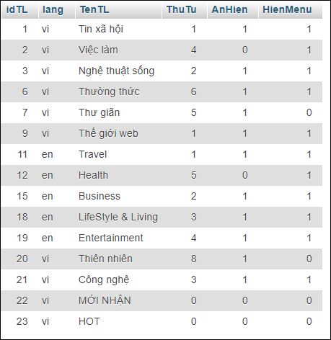 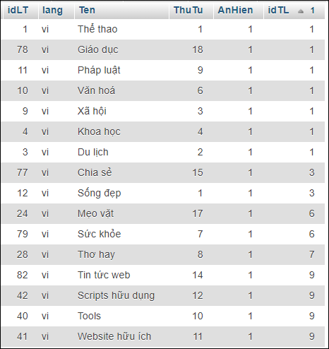

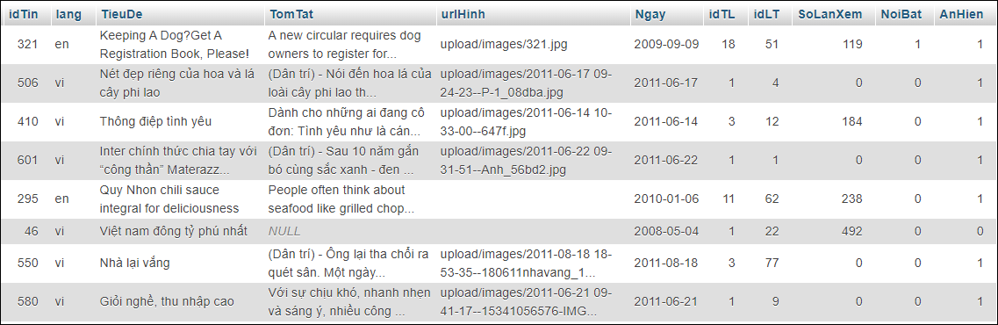

* Giải nén file **upload.zip** và di chuyển folder **upload** vào folder website của bạn

### Kết nối database

Tạo file **connectdb.php** và code:

<?php

try {

$host = "localhost"; //địa chỉ mysql server sẽ kết nối đến

$dbname = "php1_news"; //tên database sẽ kết nối đến

$username = "root"; //username để kết nối đến database

$password = ""; // mật khẩu để kết nối đến database

$conn = new PDO("mysql:host=$host; dbname=$dbname; charset=utf8", $username, $password);

$conn->setAttribute(PDO::ATTR_ERRMODE, PDO::ERRMODE_EXCEPTION);

} catch (PDOException $e) { //bắt lỗi kết kết nối không được

die("Lỗi : " . $e->getMessage() ) ;

}

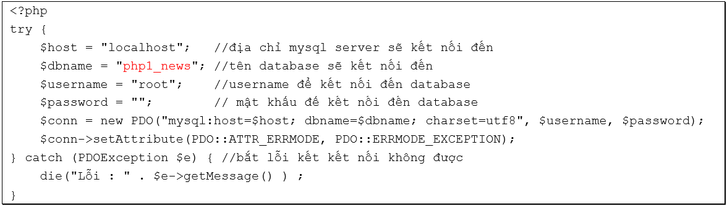

### Lấy 10 tin xem nhiều có trạng thái ẩn hiện là 1

* Tạo file **tinxemnhieu.php** và code để nhúng file connecdb vào

<?php require_once "connectdb.php"; ?>

* Code lấy 10 tin xem nhiều

<?php

try {

$sql = "SELECT TieuDe, SoLanXem FROM tin WHERE AnHien=1 ORDER BY SoLanXem DESC LIMIT 0,10";

$kq = $conn->query($sql);

}

catch (Exception $e){

die("Lỗi thực thi sql: " . $e->getMessage() ) ;

}

?>

* Hiện dữ liệu

<div id="txn" class="data">

<?php

foreach ($kq as $tin) {

echo "<p>", $tin['TieuDe'], "<span>(" , $tin['SoLanXem']," lượt xem)</span></p>";

}

?>

</div>

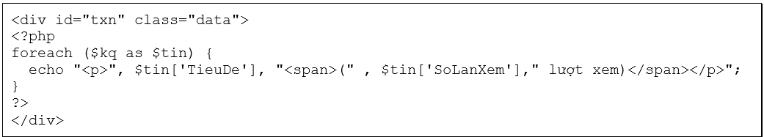

Hoặc

<div id="txn" class="data">

<?php foreach ($kq as $tin) { ?>

<p> <?=$tin['TieuDe']?> <span> <?=$tin['SoLanXem']?> lượt xem</span></p>

<?php }?>

</div>

* Chạy xem thử dữ liệu:

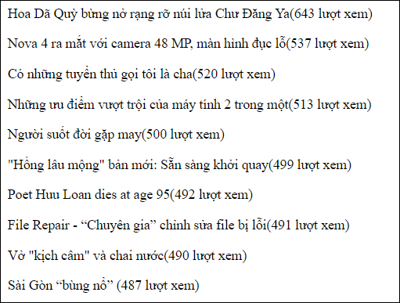

* Định dạng cho đẹp nhé

### Lấy 8 tin nổi bật

* Tạo file **tinnoibat.php** và code tương tự như trên
* Code gợi ý cho câu lệnh sql lấy dữ liệu như sau:

$sql="SELECT TieuDe, SoLanXem FROM tin WHERE NoiBat=1 ORDER BY Ngay DESC LIMIT 0,8";

* Chạy xem thử dữ liệu

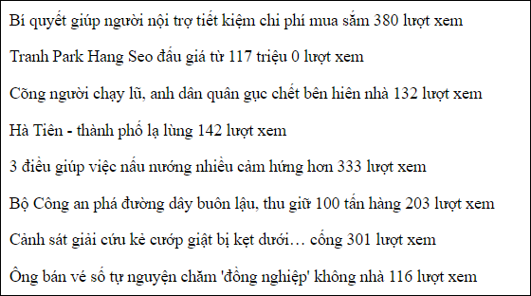

* Định dạng cho đẹp nhé

### Lấy 12 tin mới tiếng việt có ẩn hiện là 1

Yêu cầu: Lấy 12 tin tiếng việt mới nhất, hiện 3 field. Trong đó **tiêu đề** trong tag a, **Ngày** dạng dd/mm/yyyy và **Tóm tắt**

* Tạo file tinmoinhat.php và code tương tự
* Code gợi ý cho câu lệnh sql lấy dữ liệu như sau:

$sql = "SELECT TieuDe, TomTat,Ngay FROM tin WHERE lang='vi' ORDER BY Ngay DESC LIMIT 0,12";

* Chạy xem thử dữ liệu

<div id="tinmoinhat" class="data ">

<?php foreach ($kq as $tin) { ?>

<div class="col">

<h4> <a href="#"><?=$tin['TieuDe']?> </a></h4>

<em> Ngày đăng : <?=date('d/m/Y',strtotime($tin['Ngay'])); ?></em><br>

<img src="placeholder.jpg" height="180" width="100%">

<div class="tomtat"> <?=$tin['TomTat']?></div>

</div>

<?php }?>

</div>

* Định dạng css cho đẹp nhé, sau đây là code gợi ý cơ bản:

#tinmoinhat { width: 100%; font-size: 1.2em}

#tinmoinhat h4 { height: 60px; font-size: 1.3em; overflow: hidden; margin-top:0}

#tinmoinhat .col { width: 48%; float: left; height: 430px; border: solid 1px brown;

margin: 5px; overflow: hidden; box-sizing: border-box; padding: 20px}

#tinmoinhat .col img { margin: auto; width: 100%; }

#tinmoinhat .tomtat { height: 120px; overflow: hidden; line-height: 150%}

* Chạy xem thử dữ liệu

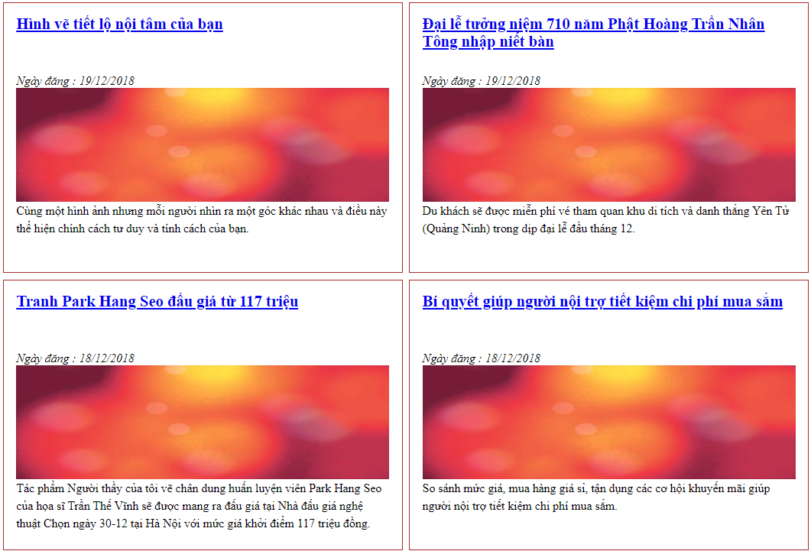

## BÀI 3: LẤY THÔNG TIN TỪ DATABASE ĐƯA VÀO LAYOUT

### Tạo trang layout.php

#### Tạo file layout.php

* Code và định dạng:

<head>

<link href="https://cdn.jsdelivr.net/npm/bootstrap@4.5.3/dist/css/bootstrap.min.css" rel="stylesheet" >

<meta charset="utf-8"/>

<title>Tin tức online</title>

<style>

header.row { height: 180px; background-color:darkcyan}

nav.row { height: 45px; background-color: darkgreen}

.col-9, .col-3 { min-height: 500px }

.col-9 { background-color: azure }

.col-3 { background-color:cadetblue}

footer.row { height: 120px; background-color: darkblue; }

</style>

</head>

<body>

<div class="container">

<header class="row"> </header>

<nav class="row"> </nav>

<div class="row ">

<main class="col-9"></main>

<aside class="col-3"> </aside>

</div>

<footer class="row"> </footer>

</div>

* Xem kết quả:



#### Tạo menu

* Tạo file menu.php và code:

<style>

.menu1 { margin: 0; padding: 0; list-style: none}

.menu1 li { display: inline-block; height: 45px; line-height: 45px ;

text-align: center; color: white; }

.menu1 li::after {content: ' | '}

.menu1 li a { color:yellow; }

</style>

<ul class="menu1">

<li><a href="layout.php"> Trang chủ</a></li>

<li><a href="#">Thể loại</a></li>

<li><a href="layout.php?page=lienhe">Liên hệ</a></li>

<li><a href="layout.php?page=gioithieu">Giới thiệu</a></li>

</ul>

* Nhúng menu vào trang layout

Mở trang layout.php, nhúng file menu.php vào trong tag nav



Xem kết quả :



Mở trang layout rồi nhắp các link trong menu, sẽ phải thấy địa chỉ và tham số đúng như dự định.

#### Code ở đầu trang layout

Mở file layout.php, code trong tag main

<?php

session_start();

require_once 'connectdb.php';

if (isset($_GET['page']))

$page = trim(strip_tags($_GET['page']));

else $page="";

?>

#### Code để nhúng các trang con vào vùng hiện nội dung chính

Mở file layout.php, code trong tag **main**

<?php

switch ($page){

case "lienhe" : require_once 'lienhe.php'; break;

case "gioithieu" : require_once 'gioithieu.php'; break;

case "tin" : require_once 'tinchitiet.php'; break;

case "loaitin" : require_once 'tintrongloai.php'; break;

case "theloai" : require_once 'tintrongtheloai.php'; break;

default: require_once 'home.php';

}//switch

?>

### Tạo các trang con để nhúng vào layout

1. Tạo trang **home.php** và code

<h2>THÔNG TIN SẼ HIỆN Ở TRANG CHỦ</h2>

1. Tạo trang **lienhe.php** và code

<h2>TRANG LIÊN HỆ</h2>

1. Tạo trang **gioithieu.php** và code

<h2>TRANG GIỚI THIỆU</h2>

1. Tạo trang **tinchitiet.php** và code

<h2>TIN CHI TIẾT</h2>

1. Tạo trang **tintrongtheloai.php** và code

<h2>CÁC TIN TRONG 1 THỂ LOẠI</h2>

### Hiện thể loại và loại tin trong thanh menu

* Mở file menu.php
* Ở file , code lấy các thể loại tiếng việt và có ẩn hiện là 1

<?php

$sql = "SELECT idTL, TenTL FROM theloai WHERE AnHien=1 AND lang='vi' "

. "ORDER BY ThuTu DESC";

$theloai = $conn->query($sql);

?>

* Lặp tag li chứa chữ thể loại

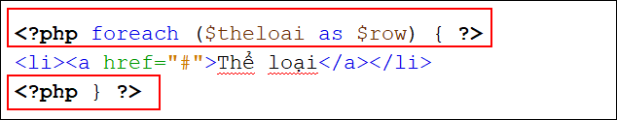

* Xem thử trang layout.php , sẽ thấy chữ Thể loại xuất hiện rất nhiều lần



* Hiện tên thể loại: Thay chữ thể loại trong tag li bằng code:

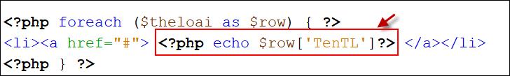

Xem thử trang layout.php sẽ thấy kết quả OK



### Hiện tin mới nhất vào trang layout

* Mở file home.php
* Nhúng tinmoinhat.php vào (dùng lệnh
* Xem thử trang layout:

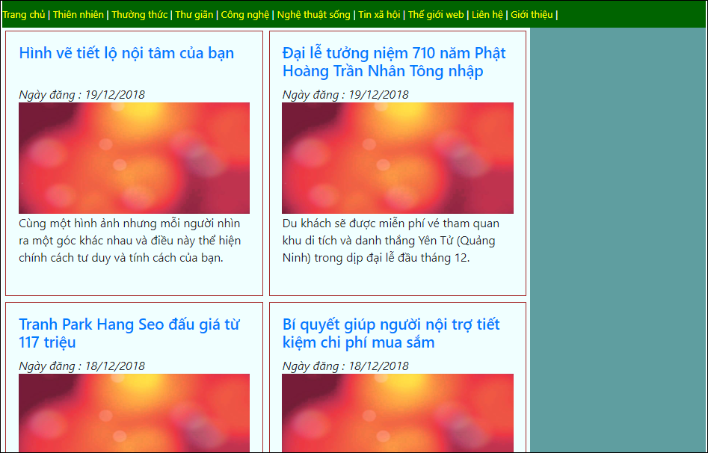

* Nhúng file tin xem nhiều, tin mổi bật vào trang layout:

Nhúng vào đâu tùy bạn thực hiện nhé + định dạng cho đẹp

* Trong file tinmoinat, thay hình placeholder.jpg bằng hình của tin

Gợi ý: 1. Trong câu lệnh sql, bổ sung thêm field urlHinh

2. Thay placeholder.jpg bằng field urlHinh

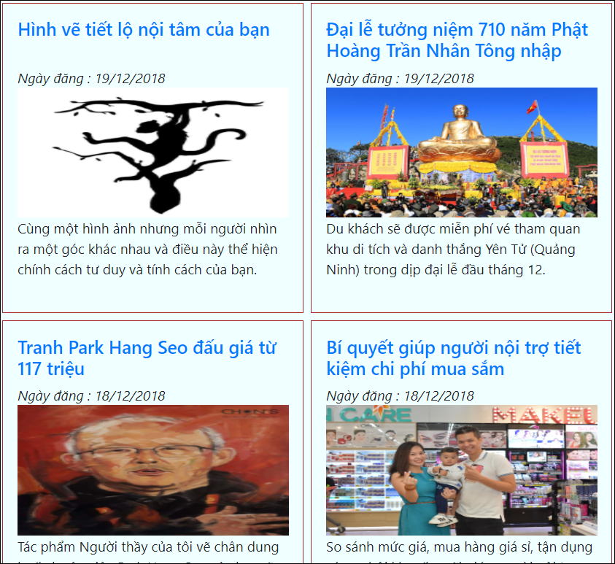

## BÀI 4:

Test: Xem thử trang liên hệ, giới thiệu, tin trong loại, chi tiết tin.